Název školy: ZŠ a MŠ Zvole
Autor: Mgr. Helena Špinarová
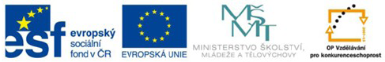
Název: VY_52_INOVACE_22 Vodstvo ČR test
Téma: Člověk a jeho svět - Vlastivěda
Číslo projektu: CZ.1.07/1.4.00/21.0305

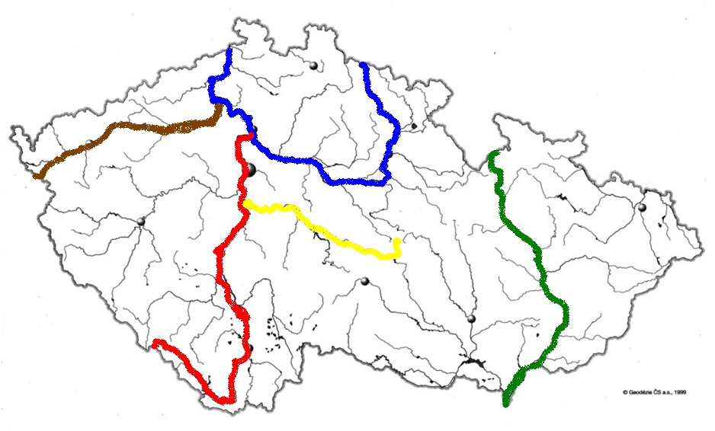

Úkoly k mapě:
- Zapiš názvy zvýrazněných řek:
Modrá –
Červená –
Zelená –
Žlutá –
Hnědá -
- Přiřaď vodní nádrže k řece:
Lipno Želivka
Nové Mlýny Vltava
Nechranice Dyje
Švihov Ohře
- Popiš cestu Vltavy od jejího pramene až k ústí pomocí těchto záchytných bodů:
Pramení na ………………………………., protéká několika velkými městy – např. ……………………………. nebo ……………………
Je nejdelší řekou v ČR, do jejího povodí patří řeky (vypiš alespoň 5 větších řek) …………………………………...........................................
………………………………………………………………………………………………………………………………………………………….
Vltava nakonec ústí do řeky ……………………………. u města …………………………….. S touto řekou její vody odplují do
…………………………..….moře.
Řešení:
- Zapiš názvy zvýrazněných řek:
Modrá – Labe
Červená – Vltava
Zelená – Morava
Žlutá – Sázava
Hnědá – Ohře
- Přiřaď vodní nádrže k řece:
Lipno Želivka
Nové Mlýny Vltava
Nechranice Dyje
Švihov Ohře

- Popiš cestu Vltavy od jejího pramene až k ústí pomocí záchytných bodů:
Pramení na Šumavě, protéká několika velkými městy – např Českými Budějovicemi (Č.Krumlovem) nebo Prahou.
Je nejdelší řekou v ČR, do jejího povodí patří větší řeky Malše, Lužnice, Otava, Sázava a Berounka. Vltava nakonec ústí do řeky
Labe u města Mělník. S touto řekou její vody odplují do Severního moře.

Obrázek použit z:
KOTLER, Tomáš. Pomocník ke studiu [online]. 2009 [cit. 2011-05-29]. Pomocník ke studiu. Dostupné z WWW: < http://www.google.cz/imgres?imgurl=http://4.bp.blogspot.com/_vQTjd4EqK8o/SxNhw5xH_3I/AAAAAAAACNY/xfyfrFDIDKM/s1600/ZEM_3roc_CR_slepa_mapa.jpg&imgrefurl=http://m-i-z.blogspot.com/2009/11/pro-3a-3b-ceska-republika.html&usg=__i0w0fuPSJY3AMfQXJCVJWMHQ1wc=&h=746&w=1240&sz=127&hl=cs&start=16&zoom=1&tbnid=ypLhw1m6OBlL8M:&tbnh=135&tbnw=225&ei=fCjiTf0bwZP7BvWh2IQH&prev=/search%3Fq%3Dvodstvo%2B%25C4%258Dr%26um%3D1%26hl%3Dcs%26sa%3DN%26biw%3D1280%26bih%3D657%26tbm%3Disch&um=1&itbs=1&iact=hc&vpx=144&vpy=253&dur=496&hovh=135&hovw=225&tx=177&ty=113&page=2&ndsp=15&ved=1t:429,r:0,s:16&biw=1280&bih=657>.

